Вступ

В останні роки все більшу популярність набує технонологія віртуальної реальності, а також суміжні з нею сфери. Так за даними порталу *superdataresearch.com* на 2017 рік ринок використання віртуальної реальності збільшиться на 2.7 рази в порівнянні з минулим роком.

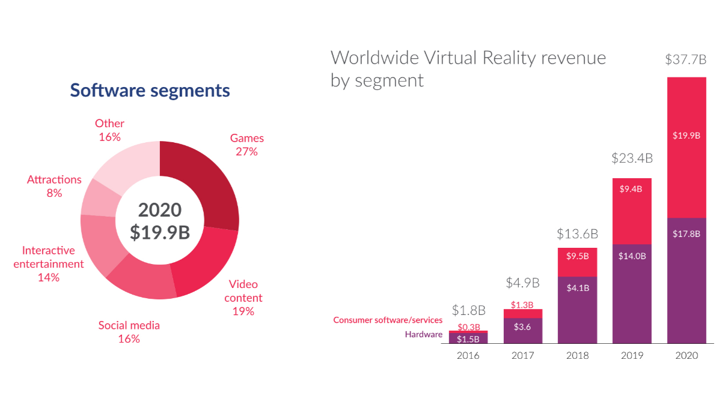

Рисинук 1. Прогнози для ринку VR

*Ernst & Young* провів власне дослідження сфер застосування VR:

# Таблиця 1. Аналіз сфер застосування VR

|  |  |  |
| --- | --- | --- |
|  | Поточний річний обсяг ринку | Прогноз зростання ринку за рік |
|
| Видеоігри | $106 млрд | ~$230 млн для ринку консолей  ~$150 млн для ринку  ПК |
| Заходи в прямому ефірі | $44 млрд від продажу квитків | ~715 млн глядачів  Кубка світу  ~ 160 млн глядачів фіналу Super Bowl  ~92 млн абонентів  ESPN |
| Кино і серіали | $44 млрд (Netflix) | 450 млн абонентів Netflix |
| Продажі (маркетинг) | $ 3 млрд від продажі ПЗ  $ 1.5 трлн - загальний рівень продажів на електронному  ринку | 1+ млрд онлайн покупців |
| Освіта | $ 12 млрд - загальний рівень продажів ПО для вищої та середньої освіти | ~ 200 млн учнів і студентів |
| Охорона здоров'я | $ 16 млрд - рівень продажів на ринку медичних пристроїв | ~ 8 млн докторів |
| Проектування | $ 20 млрд - загальний рівень продажів | ~ 6 млн інженерів |
|  | ПО для проектування |  |
| Військова промисловість | $ 9 млрд - витрати на ПЗ для підготовки військовослужбовців | ~ 6.9 млн військовослужбовців |
| Загальна сума |  |  |

|  |  |  |  |  |
| --- | --- | --- | --- | --- |
|  | Результати до 2020 року | | Результати до 2025 року | |
|  | Число користувачів | Прибуток | Число користувачів | Прибуток |
| Відеоігри | 70 млн | $6.9 млрд | 216 млн | $11.6 млрд |
| Заходи в прямому ефірі | 28 млн | $0.8 млрд | 95 млн | $4.1 млрд |
| Кіно і серіали | 24 млн | $0.8 млрд | 79 млн | $3.2 млрд |
| Продажі (маркетинг) | 9.5 млн | $0.5 млрд | 31.5 млн | $1.6 млрд |
| Освіта | 7 млн | $0.3 млрд | 15 млн | $0.7 млрд |
| Охорона здоров'я | 0.8 млн | $1.2 млрд | 3.4 млн | $5.1 млрд |
| проектування | 1 млн | $1.5 млрд | 3.2 млн | $4.7 млрд |
| Військова промисловість | Залежить від закупівель обладнання | $0.5 млрд | Залежить від закупівель обладнання | $1.4 млрд |
| Загальна сума | 95 млн | $13.1 млрд | 315 млн | $35 млрд |

Основною проблемою розвитку на даний момент являється відсутність у розробників необхідних інструментів і клієнтської бази. Користувачі, в свою чергу, не до кінця довіряють розробникам програмного забезпечення для віртуальної реальності через те, що немає гучних проектів.

Левову частину користувацького ринку займають відеоігри. Згідно з даними *Goldman Sachs*, в світі приблизно 230 млн консолей і 150 млн гравців на ПК. Фахівці впевнені, що віртуальну реальність використовуватимуть в основному геймери, які проводять за іграми більше 15 годин на тиждень, - це 30% власників ігрових приставок. Продажі *Oculus* (на думку більшості фахівців, найпопулярнішим пристроєм віртуальної реальності для ПК стане Oculus Rift) будуть націлені на ринок розвинених країн (150 млн користувачів), оскільки використання цього девайса на увазі наявність потужного ігрового комп'ютера.

Труднощі. Висока вартість створення нових ігрових серій. Такі найбільші розробники, як *EA Sports* і *Activision*, заявили, що на створення нової ігрової серії для віртуальної реальності потрібно буде витратити від $ 75 млн до $ 100 млн, - в той час як розробка гри з уже готовою серії обходиться приблизно в $ 10 млн.

Можливий прибуток. За підрахунками *Goldman Sachs*, ринок відеоігор для проектів VR принесе прибуток в розмірі $ 6,9 млрд в 2020 році і $ 11,6 млрд - в 2025 році:

• До 2020 року в світі з'явиться 70 млн геймерів, які використовують технології віртуальної реальності. До 2025 року їх число зросте до 216 млн.

• Згідно з підрахунками, користувачі будуть купувати в середньому 2,5 гри (після же це число знизиться до однієї).

• Ціна гри для віртуальної реальності не повинна перевищувати середню вартість - $ 60.

Проблема. На даний момент всі відомі шоломи віртуальної реальності (*Oculus Rift, HTC Vive, PSVR*) вимагають обов'язкового проводового підключення до ігрового ПК або консолі. А сам шлем не здатен передати відчуння для повноцінного занурення у віртуальну реальність.